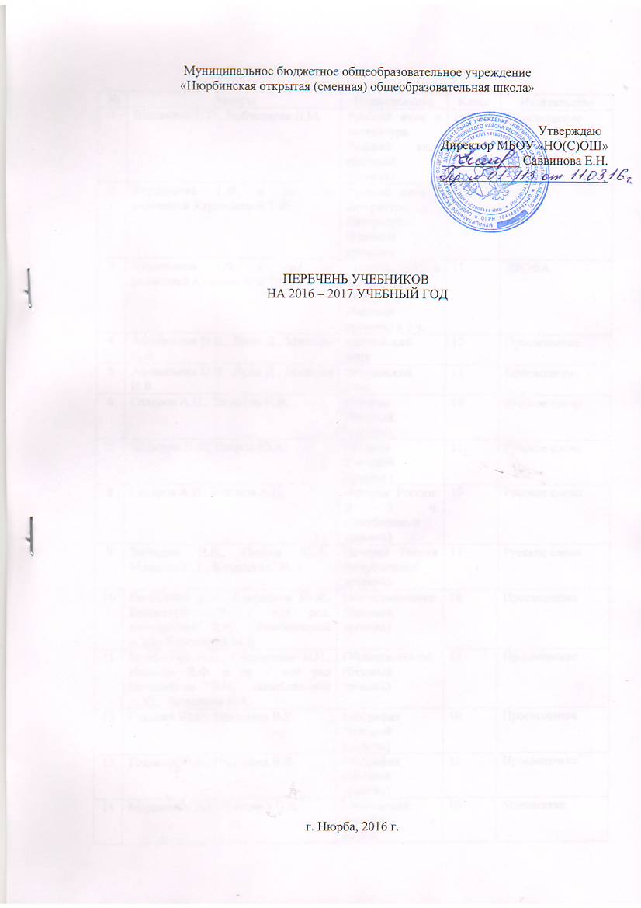

Перечень учебников МБОУ «НО(С)ОШ» на 2016 – 2017 учебный год

Порядковый номер учебника | Автор/авторский коллектив | Наименование учебника | Класс | Наименование издателя(ей) учебника | Адрес страницы об учебнике на официальном сайте издателя (издательства)
Основное общее образование
1.2.1.1.6.5 | Рыбченкова Л.М., Александрова О.М., Загоровская О.В. и др. | Русский язык | 9 | Издательство «Просвещение» | www.prosv.ru/umk/5-9
1.2.1.2.1.5 | Коровина В.Я., Журавлёв В.П., Коровин В.И. и др. | Литература. В 2-х частях | 9 | Издательство «Просвещение» | www.prosv.ru/umk/5-9
1.2.1.3.3.5 | Афанасьева О.В., Михеева И.В. | Английский язык. 9 класс | 9 | Издательство «Просвещение» | http://www.prosv.ru/umk/vereshchagina/
1.2.2.1.5.4 | Загладин Н.В., Петров Ю.А., Минаков С.Т., Козленко С.И. | История России. XX- начало XXI века | 9 | Русское слово | http://xn----dtbhthpdbkkaet.xn--p1ai/shop/catalog/knigi/381/1109/
1.2.2.3.1.5 | Боголюбов Л.Н., Матвеев А.И., Жильцова Е.И. и др./Под ред. Боголюбова Л.Н., Лазебниковой А.Ю., Матвеева А.И. | Обществознание | 9 | Издательство «Просвещение» | www.prosv.ru/umk/5-9
1.2.2.4.1.4 | Алексеев А.И., Николина В.В., Липкина Е.К. и др. | География | 9 | Издательство «Просвещение» | www.prosv.ru/umk/5-9
1.2.3.2.5.3 | Макарычев Ю.Н., Миндюк Н.Г., Нешков К.И. и др./Под ред. Теляковского С.А. | Алгебра | 9 | Издательство «Просвещение» | www.prosv.ru/umk/5-9
1.2.3.2.9.3 | Мордкович А.Г., Семенов П.В. | Алгебра 9 в 2 ч. | 9 | ИОЦ «Мнемозина» | http://www.mnemozina.ru/work/catalog/253/258/3800
1.2.3.3.2.1 | Атанасян Л.С., Бутузов В.Ф., Кадомцев С.Б. и др. | Геометрия. 7-9 классы | 7-9 | Издательство «Просвещение» | www.prosv.ru/umk/5-9
1.2.3.4.4.3 | Угринович Н.Д. | Информатика: учебник для 9 класса | 9 | БИНОМ. Лаборатория знаний | http://lbz.ru/books/228/8026/
1.2.4.1.6.3 | Перышкин А.В., Гутник Е.М. | Физика | 9 | ДРОФА | http://www.drofa.ru/46/
1.2.4.2.2.5 | Пасечник В.В., Каменский А.А., Криксунов Е.А. и др. | Биология | 9 | ДРОФА | http://www.drofa.ru/41/
1.2.4.3.1.3 | Габриелян О.С. | Химия | 9 | ДРОФА | http://www.drofa.ru/1/
Среднее общее образование
1.3.1.1.1.1 | Власенков А.И., Рыбченкова Л.М. | Русский язык и литература. Русский язык (базовый уровень) | 10-11 | Издательство «Просвещение» | www.prosv.ru/umk/10-11
1.3.1.1.6.2 | Курдюмова Т.Ф. и др./Под ред. Курдюмовой Т.Ф. | Русский язык и литература. Литература (базовый уровень) | 10 | ДРОФА | http://www.drofa.ru/61/
1.3.1.1.6.4 | Курдюмова Т.Ф. и др./Под ред. Курдюмовой Т.Ф. | Русский язык и литература. Литература (базовый уровень) (в 2 частях) | 11 | ДРОФА | http://www.drofa.ru/61/
 | Лыссый Ю.И., Беленький Г.И. | Литература (в 2 частях) | 10 | Мнемозина
 | Беленький Г.И., Лыссый Ю.И. | Литература (в 2 частях) | 11 | Мнемозина
 | Гроза О.Л., Дворецкая О.Б. и др. | Английский язык. | 10 | «Просвещение»
 | Гроза О.Л., Дворецкая О.Б. и др. | Английский язык. | 11 | «Просвещение»
1.3.3.1.6.1 | Сахаров А.Н., Загладин Н.В. | История (базовый уровень) | 10 | Русское слово | http://xn----dtbhthpdbkkaet.xn--p1ai/shop/catalog/knigi/449/1161/
1.3.3.1.6.2 | Загладин Н.В., Петров Ю.А. | История (базовый уровень) | 11 | Русское слово | http://xn----dtbhthpdbkkaet.xn--p1ai/shop/catalog/knigi/450/1162/
1.3.3.3.1.1 | Боголюбов Л.Н., Аверьянов Ю.И., Белявский А.В. и др./Под ред. Боголюбова Л.Н, Лазебниковой А.Ю., Телюкиной М.В. | Обществознание (базовый уровень) | 10 | Издательство «Просвещение» | www.prosv.ru/umk/10-11
1.3.3.3.1.2 | Боголюбов Л.Н., Городецкая Н.И., Иванова Л.Ф. и др./Под ред. Боголюбова Л.Н., Лазебниковой А.Ю., Литвинова В.А. | Обществознание (базовый уровень) | 11 | Издательство «Просвещение» | www.prosv.ru/umk/10-11
1.3.3.4.2.1 | Гладкий Ю.Н, Николина В.В. | География (базовый уровень) | 10 | Издательство «Просвещение» | www.prosv.ru/umk/10-11
1.3.3.4.2.2 | Гладкий Ю.Н., Николина В.В. | География (базовый уровень) | 11 | Издательство «Просвещение» | www.prosv.ru/umk/10-11
1.3.4.1.1.2 | Колягин Ю.М., Ткачёва М.В., Фёдорова Н.Е. и др. | Математика: алгебра и начала математического анализа, геометрия. Алгебра и начала математического анализа (базовый и углубленный уровень) | 10 | Издательство «Просвещение» | www.prosv.ru/umk/10-11
1.3.4.1.1.3 | Колягин Ю.М., Ткачёва М.В., Фёдорова Н.Е. и др. | Математика: алгебра и начала математического анализа, геометрия. Алгебра и начала математического анализа | 11 | Издательство «Просвещение» | www.prosv.ru/umk/10-11
1.3.4.1.2.1 | Атанасян Л.С, Бутузов В.Ф., Кадомцев С.Б. и др. | Математика: алгебра и начала математического анализа, геометрия. Геометрия (базовый и углубленный уровень) | 10-11 | Издательство «Просвещение» | www.prosv.ru/umk/10-11
1.3.4.1.6.1 | Мордкович А.Г., Семенов П.В. | Математика: Алгебра и начала математического анализа, геометрия. Алгебра и начала математического анализа. 10 класс (базовый и углубленный уровни) в 2 ч. | 10 | ИОЦ «Мнемозина» | http://www.mnemozina.ru/work/catalog/2738/4637/4639
1.3.4.1.6.2 | Мордкович А.Г., Семенов П.В. | Математика: Алгебра и начала математического анализа, геометрия. Алгебра и начала математического анализа. 11 класс (базовый и углубленный уровни) в 2 ч. | 11 | ИОЦ «Мнемозина» | http://www.mnemozina.ru/work/catalog/2738/4637/4639
1.3.4.1.7.1 | Мордкович А.Г., Смирнова И.М. | Математика: Алгебра и начала математического анализа, геометрия. 10 класс (базовый уровень) | 10 | ИОЦ «Мнемозина» | http://www.mnemozina.ru/work/catalog/2738/4637/4638/465 5
1.3.4.1.7.2 | Мордкович А.Г., Смирнова И.М. | Математика: Алгебра и начала математического анализа, геометрия 11 класс (базовый уровень) | 11 | ИОЦ «Мнемозина» | http://www.mnemozina.ru/work/catalog/2738/4637/4638/4655
 | Угринович Н.Д. | Информатика и ИКТ. Базовый уровень: учебник для 10 класса | 10 | БИНОМ.
 | Угринович Н.Д. | Информатика. Базовый уровень: учебник для 11 класса | 11 | БИНОМ.
1.3.5.1.4.1 | Мякишев Г.Я., Буховцев Б.Б., Сотский Н.Н./Под ред. Парфентьевой Н.А. | Физика (базовый уровень) | 10 | Издательство «Просвещение» | www.prosv.ru/umk/10-11
1.3.5.1.4.2 | Мякишев Т.Я., Буховцев Б.Б., Чаругин В.М./Под ред. Парфентьевой Н.А. | Физика (базовый уровень) | 11 | Издательство «Просвещение» | www.prosv.ru/umk/10-11
1.3.5.3.1.1 | Габриелян О.С. | Химия (базовый уровень) | 10 | ДРОФА | http://www.drofa.ru/88/
1.3.5.3.1.2 | Габриелян О.С. | Химия (базовый уровень) | 11 | ДРОФА | http://www.drofa.ru/88/
1.3.5.5.7.1 | Сивоглазов В.И., Агафонова И.Б., Захарова Е.Т. | Биология. Общая биология (базовый уровень) | 10 | ДРОФА | http://www.drofa.ru/94/
1.3.5.5.7.2 | Сивоглазов В.И., Агафонова И.Б., Захарова Е.Т. | Биология. Общая биология (базовый уровень) | 11 | ДРОФА | http://www.drofa.ru/94/

